- 弧线按钮（即赋值中横杆的按钮）
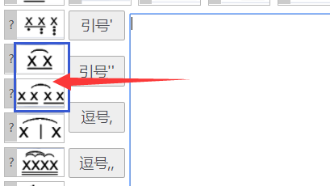
将上面两个按钮的判断数量去掉，同时去掉选中后才能赋值的限制，即现在这两个按钮不需要选中就可以赋值了，光标在哪里就赋值中横杆-在哪里就可以了。

2、这个按钮的赋值改一下，改为赋值“空格+中横杆+空格+竖线+空行”：
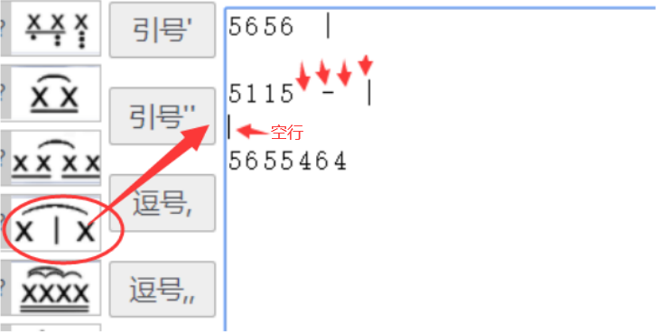

3、点击“并音词”这个按钮后，加一个判断，判断下方左右两本的内容组数量是否对等，对等的话就可以合并，否则弹出提示框提示“左右表单内容组数量不对等，禁止合并！”
判断依据：用每组之间的空行来作为参照。
比如下图左边表单有4组（3个空行），右边表单有3组（只有2个空行）
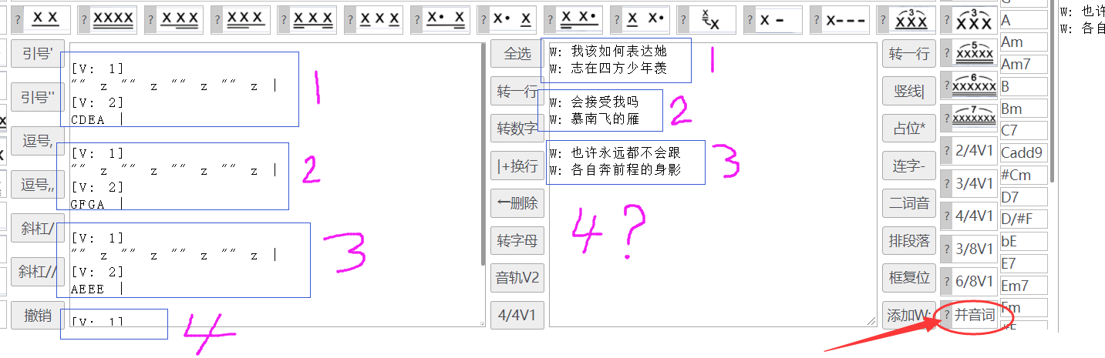

- 带一个横线的三连音按钮，赋值不对：
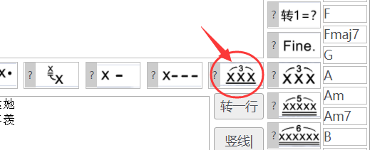
目前赋值是错误的“(三1//2//3// ”，正确的应该是赋值：“(三1/2/3/ ”，即每个数字后只有一条斜杠才对。

- 连续多个空格的处理方式：
点击下方这几个按钮时，开始对表单内连续出现的多个空格进行过滤为一个空格：
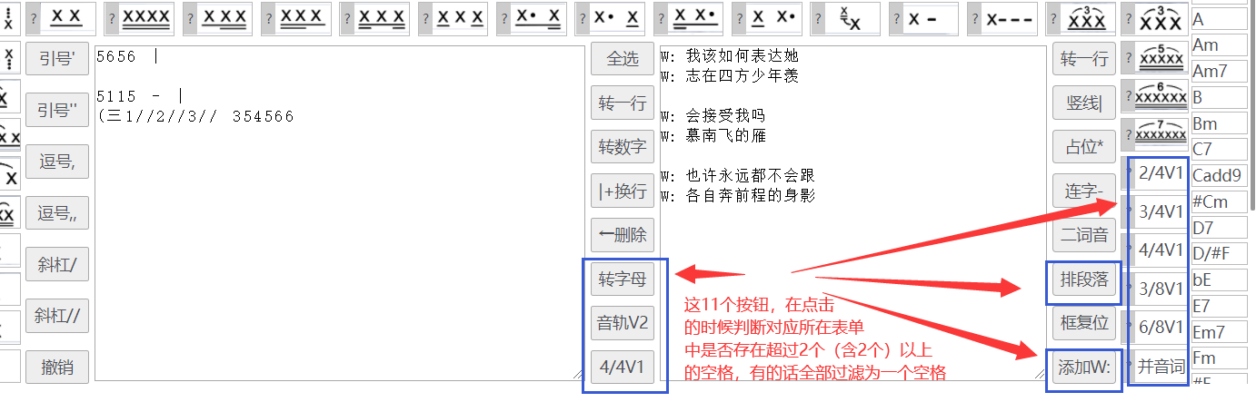

比如下方举例：
